

Муниципальное образование
городское поселение Пойковский
Нефтеюганский район
Ханты-Мансийский автономный округ - Югра

АДМИНИСТРАЦИЯ
ГОРОДСКОГО ПОСЕЛЕНИЯ ПОЙКОВСКИЙ

ПОСТАНОВЛЕНИЕ

31.07.2017 №292-п

пгт. Пойковский

Об аннулировании и присвоении адреса

В соответствии с Федеральным законом от 06.10.2003 № 131-ФЗ «Об общих принципах организации местного самоуправления в Российской Федерации», «Правилами присвоения, изменения и аннулирования адресов», утвержденными постановлением Правительства Российской Федерации от 19.11.2014 №1221, административным регламентом предоставления муниципальной услуги «Присвоение, изменение и аннулирование адресов объектам адресации на территории муниципального образования городское поселение Пойковский», утвержденным постановлением Администрации городского поселения Пойковский от 05.06.2015 №277-п:

1. Аннулировать адрес земельного участка с кадастровым номером 86:08:0020304:617 и площадью 855,0 кв.м, расположенному на территории поселка городского типа Пойковский с уникальным номером объекта адресации в государственном адресном реестре - 931beec9-30aa-4d1a-99af-1a531741122e по причине перераспределения земельного участка, согласно проекта планировки и проекта межевания, утвержденного постановлением Администрации городского поселения Пойковский «Об утверждении проекта планировки и проекта межевания территории в границах планировочного мкрорайона 01:08 городского поселения Пойковский» № 204-п от 05.06.2017:
-Страна – Российская Федерация;
-Регион – Ханты-Мансийский автономный округ-Югра;
-Муниципальный район – Нефтеюганский муниципальный район;
-Поселение – городское поселение Пойковский;
-Населенный пункт – поселок городского типа Пойковский;
-Элемент улично-дорожной сети – улица Байкальская;
-Идентификационный элемент объекта адресации – земельный участок 15, в соответствии с ситуационным планом, изложенным в приложении № 1 к настоящему постановлению.
2. Аннулировать адрес объекта дом культуры «Байкал» с кадастровым номером 86:08:0000000:18770, расположенному на территории поселка городского типа Пойковский с уникальным номером объекта адресации в государственном адресном реестре -31bdb303-3427-4596-8030-b55bc1ecf9cd по причине сноса здания дома культуры «Байкал» на основании распоряжения Администрации городского поселения Пойковский «О сносе здания ДК «Байкал» признанного аварийным» № 6-р от 13.01.2017:
-Страна – Российская Федерация;
-Регион – Ханты-Мансийский автономный округ-Югра;
-Муниципальный район – Нефтеюганский муниципальный район;
-Поселение – городское поселение Пойковский;
-Населенный пункт – поселок городского типа Пойковский;
-Элемент улично-дорожной сети – улица Байкальская;
-Идентификационный элемент объекта адресации – владение 15, в соответствии с ситуационным планом, изложенным в приложении № 1 к настоящему постановлению.
3. Присвоить адрес земельному участку, расположенному на территории поселка городского типа Пойковский в кадастровом квартале 86:08:0020304 и площадью 604 кв.м:
-Страна – Российская Федерация;
-Регион – Ханты-Мансийский автономный округ-Югра;
-Муниципальный район – Нефтеюганский муниципальный район;
-Поселение – городское поселение Пойковский;
-Населенный пункт – поселок городского типа Пойковский;
-Элемент улично-дорожной сети – улица Байкальская;
-Идентификационный элемент объекта адресации – земельный участок 23, в соответствии с ситуационным планом, изложенным в приложении № 2 к настоящему постановлению.
4. Присвоить адрес земельному участку, расположенному на территории поселка городского типа Пойковский в кадастровом квартале 86:08:0020304 и площадью 602 кв.м:
-Страна – Российская Федерация;
-Регион – Ханты-Мансийский автономный округ-Югра;
-Муниципальный район – Нефтеюганский муниципальный район;
-Поселение – городское поселение Пойковский;
-Населенный пункт – поселок городского типа Пойковский;
-Элемент улично-дорожной сети – улица Байкальская;
-Идентификационный элемент объекта адресации – земельный участок 24, в соответствии с ситуационным планом, изложенным в приложении № 2 к настоящему постановлению.
5. Присвоить адрес земельному участку, расположенному на территории поселка городского типа Пойковский в кадастровом квартале 86:08:0020304 и площадью 615 кв.м:
-Страна – Российская Федерация;
-Регион – Ханты-Мансийский автономный округ-Югра;
-Муниципальный район – Нефтеюганский муниципальный район;
-Поселение – городское поселение Пойковский;
-Населенный пункт – поселок городского типа Пойковский;
-Элемент улично-дорожной сети – улица Байкальская;
-Идентификационный элемент объекта адресации – земельный участок 25, в соответствии с ситуационным планом, изложенным в приложении № 2 к настоящему постановлению.
6. Присвоить адрес земельному участку, расположенному на территории поселка городского типа Пойковский в кадастровом квартале 86:08:0020304 и площадью 630 кв.м:
-Страна – Российская Федерация;
-Регион – Ханты-Мансийский автономный округ-Югра;
-Муниципальный район – Нефтеюганский муниципальный район;
-Поселение – городское поселение Пойковский;
-Населенный пункт – поселок городского типа Пойковский;
-Элемент улично-дорожной сети – улица Бамовская;
-Идентификационный элемент объекта адресации – земельный участок 23, в соответствии с ситуационным планом, изложенным в приложении № 2 к настоящему постановлению.
7. Присвоить адрес земельному участку, расположенному на территории поселка городского типа Пойковский в кадастровом квартале 86:08:0020304 и площадью 630 кв.м:
-Страна – Российская Федерация;
-Регион – Ханты-Мансийский автономный округ-Югра;
-Муниципальный район – Нефтеюганский муниципальный район;
-Поселение – городское поселение Пойковский;
-Населенный пункт – поселок городского типа Пойковский;
-Элемент улично-дорожной сети – улица Бамовская;
-Идентификационный элемент объекта адресации – земельный участок 24, в соответствии с ситуационным планом, изложенным в приложении № 2 к настоящему постановлению.
8. Присвоить адрес земельному участку, расположенному на территории поселка городского типа Пойковский в кадастровом квартале 86:08:0020304 и площадью 639 кв.м:
-Страна – Российская Федерация;
-Регион – Ханты-Мансийский автономный округ-Югра;
-Муниципальный район – Нефтеюганский муниципальный район;
-Поселение – городское поселение Пойковский;
-Населенный пункт – поселок городского типа Пойковский;
-Элемент улично-дорожной сети – улица Бамовская;
-Идентификационный элемент объекта адресации – земельный участок 25, в соответствии с ситуационным планом, изложенным в приложении № 2 к настоящему постановлению.
9. Считать утратившим силу распоряжение Администрации городского поселения Пойковский «О присвоении адреса» № 257-р от 31.05.2011.
10. Отделу градостроительства и землепользования внести соответствующие изменения в государственный адресный реестр, адресный реестр муниципального образования городское поселение Пойковский, дежурный адресный план территории муниципального образования городское поселение Пойковский.
11. Настоящее постановление подлежит размещению на официальном сайте муниципального образования городское поселение Пойковский.
12. Настоящее постановление вступает в силу со дня подписания.
13. Контроль за исполнением постановления оставляю за собой.

И.о Главы городского поселения И.С. Бородина

Приложение № 1 к постановлению
Администрации городского
поселения Пойковский
№ 292-п от 31.07.2017
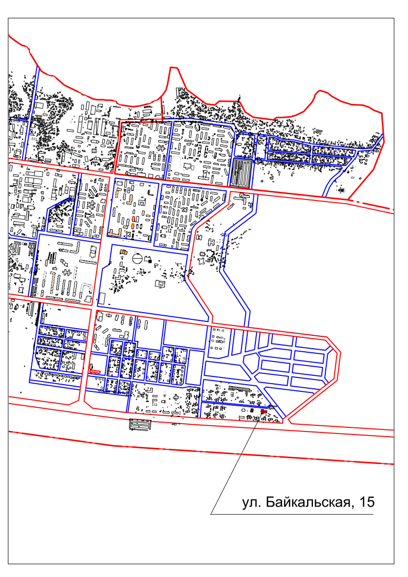

Приложение № 2 к постановлению
Администрации городского
поселения Пойковский
№ 292-п от 31.07.2017

